一、引言 2

1.1定位与目标 2

1.2对象 2

1.3软件需求分析理论 2

1.4软件需求分析目标 2

二、需求概述 2

2.1项目背景 2

2.2需求概述 3

2.3系统结构 3

三、系统功能需求 3

3.1功能总览 3

3.2业务流程图 3

3.3数据流分析 4

3.4数据字典 4

3.5 E-R图 4

四、软硬件及外部系统接口需求 4

4.1用户界面 4

4.2硬件需求 4

4.3运行环境 4

五、可靠性与可用性需求 4

5.1性能需求 4

5.2安全性需求 4

六、参考文献 4

一、 引言

1.1 定位与目标

**项目研究意义：**

以{0-1}背包问题为基础，用Java搭建基本框架并用墨刀设计实验项目软件原型，本项目将模拟在购买商品时候使用的各种类型优惠券(满减、直减、折扣、n元购)，实现满减折扣叠加项目，让购买的商品更加实惠。

**关于{0-1}背包问题国内外研究现状分析：**

Dant zing在上世纪50年代首先进行了开创性的研究，利用贪婪算法求得了0-1背包问题的最优解上界。此后20几年背包问题没有较大的发展，直到1974年，hoeowitz和salmi利用分支节点法解答背包问题，他们提出背包问题的可分性，为该问题的求解指出了一条新型道路。随后balas 和zemel提出了背包问题的“核”思想使得背包问题的研究获得了较大的发展。上世纪九十年代以后，随着生物仿生技术和网络技术的飞速发展，各种模拟生物物理规律的并行近似算法不断涌现，例如：遗传算法已经在0-1 背包问题上得到了较好的应用，蚂蚁算法等仿生算法也很好的应用到了组合优化问题中。近几年还出现了许多将几种算法结合起来的混合算法用来解决背包问题并取得了不错的效果。  
 传统求解背包问题的方法可以概括为精确算法和近似算法，其中精确算法有动态规划法，回溯法和分支限界法，近似算法有遗传算法，贪婪算法和蚁群算法，由于精确算法的时间复杂性和空间复杂性等缺点，近年来利用近似算法求解背包问题已成为重点。  
 前人已经对背包问题做了一些深入的研究，得到了一些经典的方法，有些方法对于解决背包问题虽然能得到不错的结果，但是也存在着很多不足之处。首先，很多算法的计算量都很大，迭代的时间很长。例如:穷举法和动态规划法简单易行, 但是效率很低、鲁棒性不强，只能用于较小规模的问题求解，但在现实问题中有时面对的问题搜索空间可能非常大，慢慢求解效率就会很低。第二，贪婪算法速度快，爬坡能力强，但是它适用于搜索局部最优解，可能会陷入局部极值而得不到全局最优解。第三，蚁群算法可以得到近似最优解，但是当数据规模较大的时候收敛太慢；第四，新出现的知识进化算法和DNA计算等方法也可以有效的解决背包问题，但这些理论还不太完善，背包问题属于组合最优化问题，在严格意义上求取最优解非常困难，所以研究高速近似的算法是一个重要的发展方向。与以上几种算法相比遗传算法具有一定的优势。首先，遗传算法对所求解的优化问题没有太多的数学要求，由于它的进化特性，搜素过程中不需要问题的内在性质，对于任意形式的目标函数和约束，无论是线性的还是非线性的，离散的还是连续的都可处理。其次，进化算子的各态历经性使得遗传算法能够非常有效地进行概率意义的全局搜索。最后，遗传算法对于各种特殊问题可以提供极大的灵活性来混合构造领域独立的启发式，从而保证算法的有效性。

**特色与创新点：**

（1）基于{0-1}背包问题研发的满减折扣优惠券叠加项目研究，市场需求度较大，但研究较少，具有极强的探索研究价值；

(2)采用面向过程开发方式，使得程序最初的设计具备较好的扩展性，使用策略模式进行重构，使用设计模式，优惠代码结构，增强整体的扩展性；

(3)用Java搭建基本框架并用墨刀设计实验项目软件原型，不仅能提高项目的扩展性与交互性，同时根据移动端封装的各种设计组件，能让产品设计更加便捷，展示效果更好。

1.2 对象

本《软件需求规格说明书》的预期读者是：

* 程序教学平台开发经理
* 技术部经理
* 项目组所有人员
* 测试组人员
* SQA 人员
* 开发公司授权调阅本文档的其他人员

1.3 软件需求分析理论

软件需求分析是研究用户需求得到的东西，完全理解用户对软件需求的完整功能，确认用户软件功能需求， 建立可确认的、可验证的一个基本依据。软件需求分析是一个项目的开端， 也是项目实施最重要的关键点。 据有关的机构分析结果表明， 设计的软件产品存在不完整性、 不正确性等问题 80％以上是需求分析错误所导致的，而且由于需求分析错误造成根本性的功能问题尤为突出。因此，一个项目的成功软件需求分析是关键的一步。

1.4 软件需求分析目标

对实现软件的功能做全面的描述，帮助用户判断实现功能的正确性、一致性和完整性，促使用户在软件设计启动之前周密地、全面地思考软件需求。了解和描述软件实现所需的全部信息，为软件设计、确认和验证提供一个基准。

为软件管理人员进行软件成本计价和编制软件开发计划书提供依据。

需求分析的具体内容可以归纳为六个方面： 软件的功能需求， 软件与硬件或其他外部系统接口，软件的非功能性需求， 软件的反向需求， 软件设计和实现上的限制，阅读支持信息。

软件需求分析应尽量提供软件实现功能需求的全部信息， 使得软件设计人员和软件测试人员不再需要需求方的接触。 这就要求软件需求分析内容应正确、 完整、一致和可验证。此外，为保证软件设计质量，便于软件功能的休整和验证，软件需求表达无岔意性，具有可追踪性和可修改性。

二、 需求概述

2.1 项目背景

将要开发的软件名为《优惠券叠加满减优惠系统》，本项目的提出者是西北师范大学计算机科学与工程学院，开发者是19级卓越工程师班花开富贵组，主要用户是对满减优惠感兴趣的人群，该软件独立于其他系统，自成一个完整的系统，应用方便。

2.2 需求概述

在电商平台飞速发展与疫情加持的时代，优惠券的使用已经占据了生活中重要的地位。优惠券是变相降价的运营手段，一方面可以带来转化，另一方面减少了直接降价对品牌价值的伤害，具体来说有4个方面的作用：（1）激发用户购买欲望，促进购物转化，例如拼多多百亿补贴活动中，对iPhone手机的优惠策略，带给用户实打实的低价，既提升了用户流量，又改变了平台自身的品牌形象；（2）作为营销策略，建立用户心智，例如双11的”300减40“，已经形成了用户的固定认知，让没有实际购物需求的用户也会参与囤货，各大平台的促销会场，也将优惠券作为主打卖点，并在页面中给与足够高的页面坑位，希望带来更多的曝光引导转化；（3）消费门槛限制，挖掘用户潜在需求，例如满减券在用户消费到一定金额时，很容易激励用户去凑单达到满减门槛，从而带来更多的订单量，无形中也会提升客单价；（4）作为权益卖点，形成更强的价值感，例如新人专属券、沉睡用户的回归礼包等等，同样优惠券也成为了电商付费会员重要的专属权益。由此可见，优惠券的使用在我们的日常生活中用处广泛，有着重要的研究意义。

其实优惠券的本质就是：价格歧视。通过价格歧视，筛选出对价格敏感和不敏感的用户，对于价格敏感的用户给于一定的优惠刺激下单，而对于价格不敏感的用户，依旧是用原价售卖，从而实现最大化收益。优惠券广泛应用于各种交易类型的产品，比如淘宝、京东、美团、滴滴、携程等等。以京东为例：有专门的领券中心，在各种活动页面上也会有优惠券，很多入口都可以领券。有些优惠券不是所有用户都可以领取的；用户领取之后，有些商品是不支持使用优惠券的，总之优惠券是一个看似简单，实则很复杂的产品形态。而市面上针对于此问题的研究较少，需求度又较高，因此我们决定基于{0-1}背包问题来做一个满减折扣券叠加项目，成为一个日常购物省钱渠道，帮助人们选择最优的折扣方式，减少支出。

2.3 系统结构

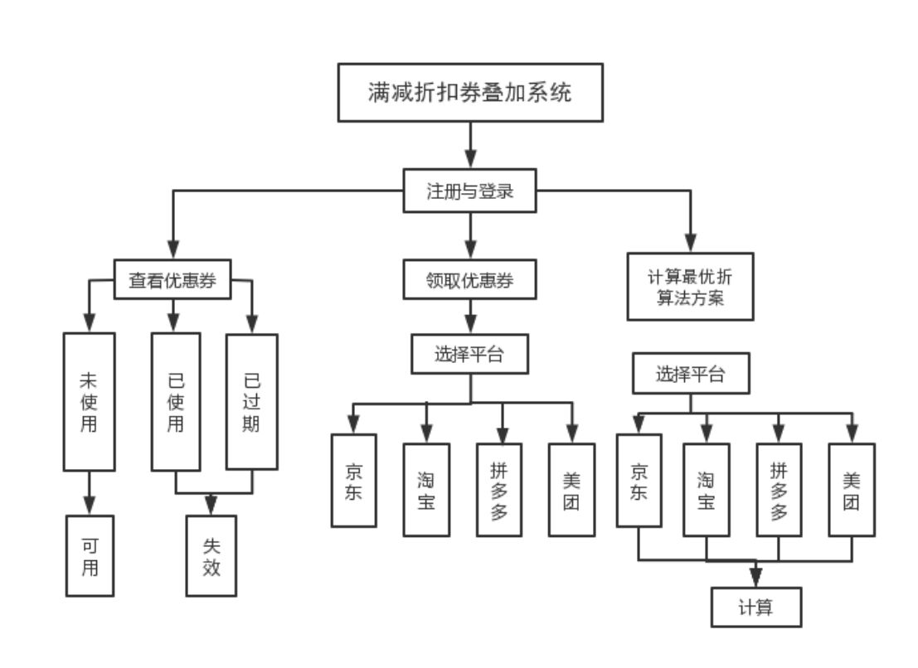

图2.1 系统结构

三、 系统功能需求

3.1 功能总览

|  |  |  |
| --- | --- | --- |
| **功能** | **具体描述** | **可使用此功能的角色** |
| **登陆系统** | **用户输入用户名、密码和账号，通过系统认证，可登陆系统** | **用户、管理员** |
| **平台选择** | **用户可根据自身喜好进行购物平台选择** | **用户** |
| **优惠查询** | **用户可进行优惠券叠加的查询选择** | **用户** |
| **系统管理** | **对系统进行整体运行与管理** | **管理员** |

表 3.1 功能总览

3.2 业务流程图

该系统是基于网络技术的一种在线优惠券叠加系统，管理员通过网络对系统进行维护，添加功能、修改功能、删除功能等操作；用户通过系统进行优惠券查询、平台选择等操作；系统根据用户需求自动对优惠券叠加效果进行计算并且完成最佳优惠策略的推荐等操作。

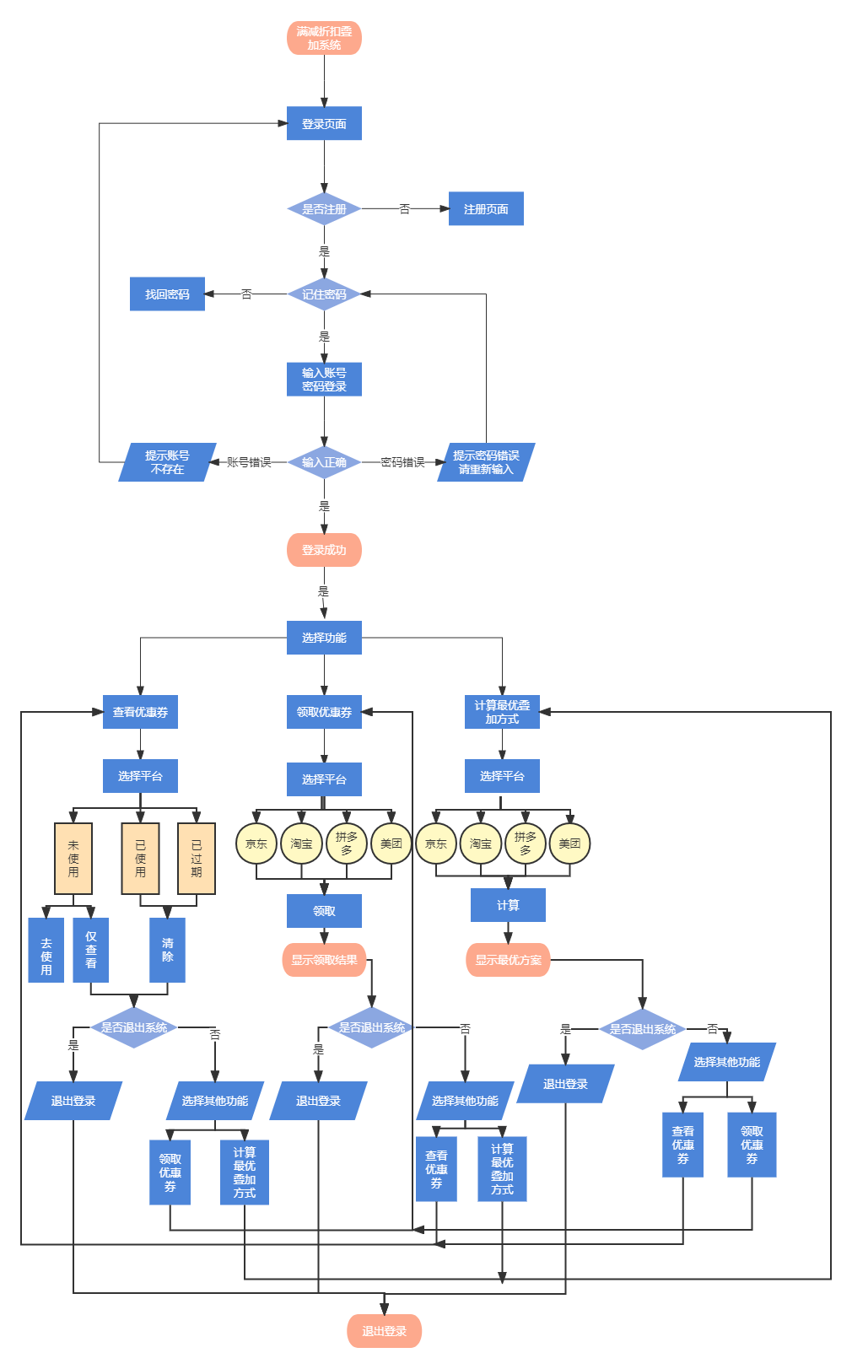

图3.1 业务流程图

3.3 数据流分析

用户登陆系统后从优惠券中选出相应的券并进行相关要求选择，然后进行提交，系统会自动计算出最佳策略并推送给客户，用户可以在相应页面查询。 管理员登陆系统后对系统进行维护更新。

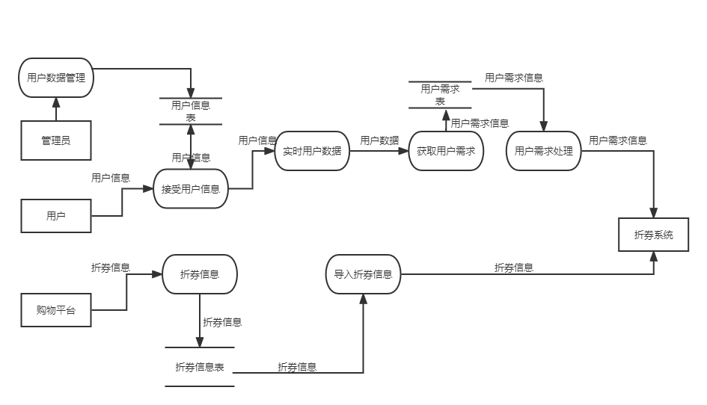

图3.2 数据流图

3.4 数据字典

数据项条目，用于标识实体。数据字典是数据库的重要部分，它存放有数据库所用的有关信息，对用户来说是一组只读的表。它是关于数据信息的集合。它是数据流图中所有要素严格定义的场所，这些要素包括数据流、数据流的组成、文件、加工小说明及其他应进入字典的一切数据，其中每个要素对应数据字典中的一项条目。其中，对引用的一些关键字进行说明 : PK（主键 ），FK（外键 ）， Check（检 查的范围约束），Not null（不为空值）。

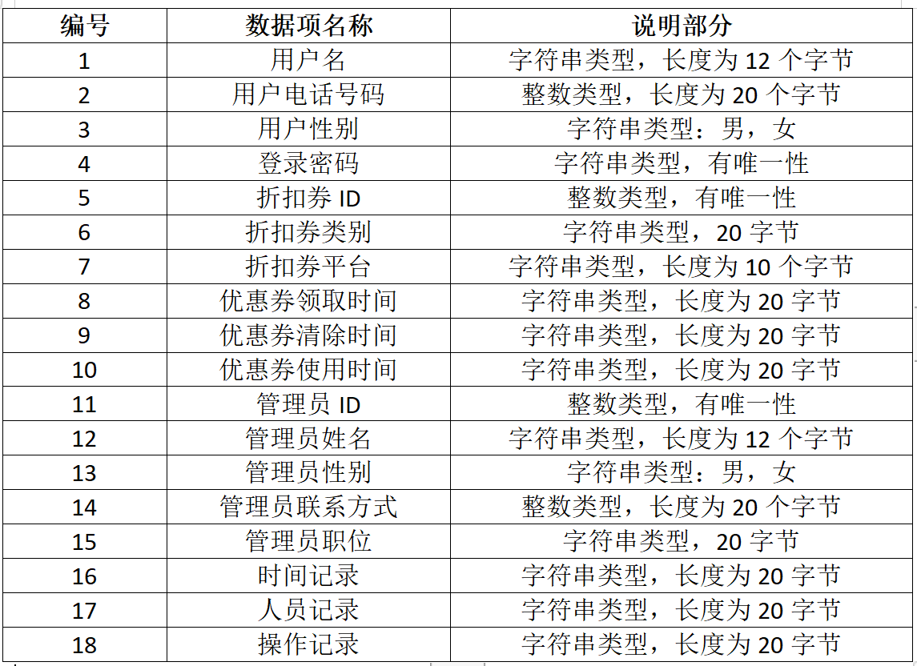

3.5 ER图

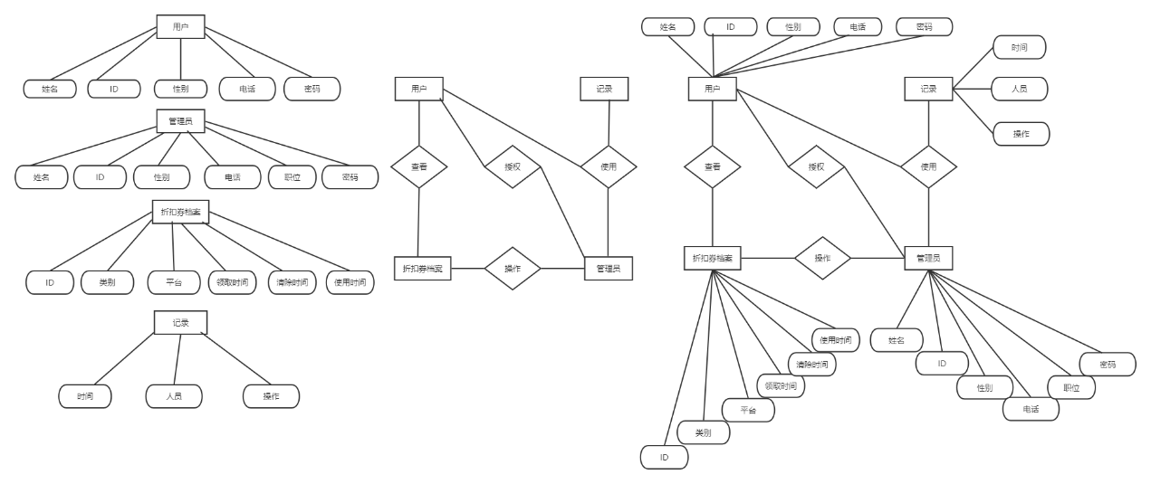

四、 软硬件及外部系统接口需求

4.1 用户界面

用户界面是程序中用户能看见并与之交互作用的部分,设计一个好的用户界面是非常重要的,本设计将为用户提供美观,大方,直观,操作简单的用户界面。

4.2 硬件需求

移动终端硬件配置应遵循如下原则：具有高的可靠性，可用性和安全性。【描述系统中软件和硬件每一接口的特征。这种描述可能包括支持的硬件类型、软硬件之间的交流的数据和控制信息的性质以及使用的通信协议。】

4.3 运行环境

Web 浏览器：0+、Chrome、Opera、Safari、Firefox及任何支持HTML5标准的浏览器。

标准分辨率：1024768、19201080、2K

五、 可靠性与可用性需求

5.1 性能需求

1、处理能力

由于是在线系统，其处理能力主要考虑系统能承载的最大并发用户数，按照实际情况的规划，系统至少能承载的最大并发用户数要求达到全校学生总人数*φ，φ为0至1的常数，随服务器容量而定。

2、响应时间

为了能够快捷地提供在线测评服务，系统应该能够快速地响应在线测评请求。用户最终得到结果的响应时间除了与系统响应速度有关外，还与网络状况有关。因此对Web服务器端需要较高的要求。

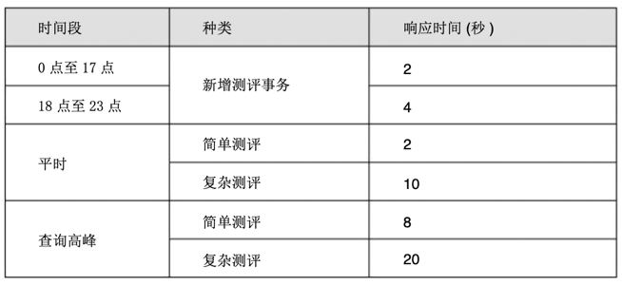

表 5.1 相应时间分析

5.2 安全性需求

传输的数据都采用高强度的加密算法加密 (DES)，使得数据即使泄漏、被截获后，也无法识别相关的数据内容，确保数据安全。对于客户端与服务器交互的数据，使用安全套接子层 (SSL,SSL 加密传输主要是针对 WEB的数据传输，基于重要信息的传输安全考虑而设计的) 进行信息交换，并在客户移动终端和服务器之间重要的信息的交换。

六、 参考文献

[1] 卢正鼎, 张照, 周裕强,等. 面向工程设计应用的数据库管理系统EDDBMS[J]. 计算机研究与发展, 1997(s1):328-332.

[2] 蔡长安, 王琪. 基于B/S模式的学生信息管理系统设计与实现[J]. 计算机工程与设计, 2006, 27(14):2585-2587.

[3] 李文新, 郭炜. 北京大学程序在线评测系统及其应用[J]. 吉林大学学报:信息科学版, 2005(S2):170-177.